Руководитель Федерального архивного агентства
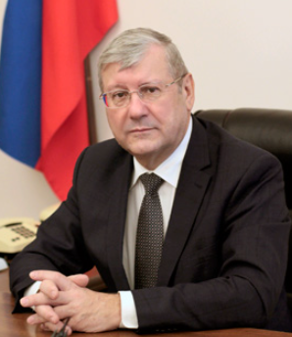

АРТИЗОВ Андрей Николаевич
Действительный государственный советник Российской Федерации 1 класса
Родился 13 сентября 1958 в г. Кондрово Калужской области.
Окончил Московский государственный историко-архивный институт в 1980 г.
1980 – 1982 гг. | – | служба в рядах Советской Армии;
1980,  1982–1984 гг. | – | работал старшим архивистом в Государственном архиве Калининской обл., Государственном архиве Калужской области;

1984 – 1988 гг. | – | заведующий архивным отделом Калужского облисполкома;
1988 – 1989 гг. | – | старший преподаватель Калужского государственного педагогического института им. К.Э. Циолковского;
1989 – 1991 гг. | – | референт, старший референт общего отдела ЦK КПСС;
1991 – 1997 гг. | – | консультант, начальник отдела, начальник управления, член коллегии Государственной архивной службы России;
1997 – 2001 гг. | – | консультант, начальник отдела, советник Администрации Президента Российской Федерации;
2001 – 2004 гг. | – | статс-секретарь – первый заместитель руководителя Федеральной архивной службы России, г. Москва.
2004 г. Указом Президента Российской Федерации «О системе и структуре федеральных органов исполнительной власти» от 09.03.04. № 314 Федеральная архивная служба России преобразована в Федеральное архивное агентство.
С мая 2004 г. | – | заместитель руководителя Федерального архивного агентства.
С 15 декабря 2009 г. | – | Руководитель Федерального архивного агентства.
Награжден орденом Александра Невского (2022 г.), орденом Почета (2018 г.), орденом Дружбы (2008 г.), нагрудным знаком Министерства культуры и массовых коммуникаций Российской Федерации «За высокие достижения» (2006 г.), нагрудным знаком Федеральной архивной службы России «Почетный архивист» (2003 г.), имеет Благодарность Президента Российской Федерации (2007 г.).
Доктор исторических наук.
Автор и составитель свыше 200 научных работ по проблемам отечественной истории ХХ века, историографии и архивоведения, в их числе сборников документов «Власть и художественная интеллигенция. Документы ЦК РКП (б) – ВКП (б) – ВЧК – ОГПУ – НКВД – МГБ СССР о культурной политике. 1917–1953 гг.», «"Очистим Россию надолго…". Репрессии против инакомыслящих. Конец 1921 – начало 1923 г. Документы», «Реабилитация: как это было. Документы Президиума ЦК КПСС и другие материалы» Тт. 1–3, «Украинские националистические организации в годы Второй мировой войны» Тт. 1–2, «Генерал Власов: история предательства», «Из истории российско-грузинских отношений: К 230-летию заключения Георгиевского трактата», сборника статей «Архивное законодательство России».
Начиная с 2001 г. осуществляет руководство текущим управлением реализации федеральной целевой программы «Культура России» в части мероприятий, касающихся архивного дела.
Является одним из разработчиков «Основ законодательства Российской Федерации об Архивном фонде Российской Федерации и архивах» (приняты Верховным Советом РСФСР в 1993 г.) и Федерального закона от 22 октября 2004 г. № 125-ФЗ «Об архивном деле в Российской Федерации». При его непосредственном участии разработаны «Правила организации хранения, комплектования, учета и использования документов Архивного фонда Российской Федерации и других архивных документов в государственных и муниципальных архивах, музеях, библиотеках и организациях РАН».
Является членом Комиссии Российской Федерации по делам ЮНЕСКО.
Выполняет обязанности в соответствии с пунктом 24 Положения о Федеральном архивном агентстве, утвержденного Указом Президента Российской Федерации от 22 июня 2016 г. № 293.

Заместитель руководителя Федерального архивного агентства
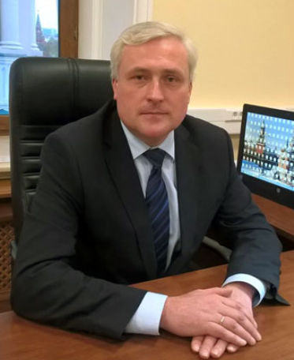

ЮРАСОВ Андрей Викторович
Действительный государственный советник Российской Федерации 2 класса.
Родился 5 января 1972 г. в г. Великие Луки Псковской области.
Окончил Псковский государственный педагогический институт им. С.М. Кирова в 1994 г.
Окончил очную аспирантуру Института российской истории РАН и в 1998 г. защитил кандидатскую диссертацию.
1994 г. | – | ассистент кафедры Псковского государственного педагогического института им. С.М. Кирова;
1994 – 2001 гг. | – | аспирант, научный сотрудник Института российской истории РАН;

2001 г. | – | научный сотрудник Института славяноведения РАН;
2001 – 2010 гг. | – | ответственный секретарь, директор Российского гуманитарного научного фонда;
2010 – 2016 гг. | – | начальник Управления организации архивных услуг Федерального архивного агентства;
с 18.10.2016 | – | заместитель руководителя Федерального архивного агентства
Кандидат исторических наук.
При его непосредственном участии подготовлен порядок использования архивных документов в государственных и муниципальных архивах Российской Федерации, реализуются планы работы Выставочных залов федеральных государственных архивов, ведется рассекречивание архивных документов, расширяется использование современных информационных технологий в деятельности Росархива и подведомственных организаций.
Награжден медалью ордена «За заслуги перед Отечеством» II степени (2021 г.), Почетной грамотой Администрации Президента Российской Федерации (2017 г.) и Почетной грамотой Росархива (2018 г.). Имеет благодарности Президента Российской Федерации (2021 г.), Министра культуры Российской Федерации (2014 г.) и Руководителя Росархива (2016 г.).

Структура Федерального архивного агентства (Росархива)

Общий отдел с режимно-секретной частью

Начальник общего отдела
с режимно-секретной частью

Аракчеева Галина Владимировна

Отдел государственной службы, кадров и наград

Начальник отдела государственной службы, кадров и наград

Бочарова Елена Викторовна

Управление государственной политики и нормативно-правового регулирования

Начальник Управления государственной политики и нормативно-правового регулирования

Грошев Александр Владимирович

Юридический отдел

Начальник юридического отдела

Канищева Светлана Юрьевна

Отдел организационной работы и мониторинга

Заместитель начальника управления –
начальник отдела организационной работы и мониторинга

Лисицына Ирина Анатольевна

Финансово-экономический отдел

Заместитель начальника управления –
начальник финансово-экономического отдела

Андреюца Ирина Анатольевна

Отдел цифровой трансформации и информационной безопасности Управления государственной политики и нормативно-правового регулирования

Заместитель начальника управления –
начальник отдела цифровой трансформации и информационной безопасности

Зулькарнаев Андрей Батыргараевич

Управление комплектования, обеспечения сохранности, учета и использования

Начальник Управления комплектования, обеспечения сохранности, учета и использования

Ефименко Андрей Русланович

Отдел использования и международных связей

Заместитель начальника управления –
начальник отдела использования и международных связей

Занина Татьяна Геннадьевна

Отдел обеспечения сохранности и учета

Заместитель начальника управления –
начальник отдела обеспечения сохранности и учета

Хабибулина Галина Александровна

Отдел комплектования и делопроизводства

Заместитель начальника управления –
начальник отдела комплектования и делопроизводства

Тиханович Светлана Владимировна

